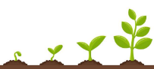
Tagebuch – Vom Samen zur Pflanze
Vergiss nicht die Samen regelmässig zu giessen. Beobachte sie zweimal in der Woche und schreibe die Beobachtungen auf.
2. Woche:
Datum  Schreibe das Datum. | Beschreibung  Was siehst du? Was hat sich verändert? | Zeichnung  Zeichne ganz genau ab.
_______________ | ___________________________  ___________________________  ___________________________  ___________________________

Datum  Schreibe das Datum. | Beschreibung  Was siehst du? Was hat sich verändert? | Zeichnung  Zeichne ganz genau ab.
_______________ | ___________________________  ___________________________  ___________________________  ___________________________

